**Sinh Viên: Vũ Thị Như Quỳnh.**

**Mã Sinh Viên: 1551060948.**

**Lớp Thí Thuyết Tính Toán: (57TH.02.2) – Nhóm 2.**

**Lớp: 57TH2.**

**BÁO CÁO PHẦN THUYẾT TRÌNH CÁ NHÂN MÔN LÍ THUYẾT TÍNH TOÁN**

**BÀI 8: MÁY TURING (TURING MACHINE)**

**I) TÓM TẮT NỘI DUNG BÁO CÁO GỒM 2 PHẦN:**

**Phần 1: Khái niệm của máy Turing, kết hợp so sánh máy Turing và Ôtômat hữu hạn và Ôtômat đẩy xuống.**

**Phần 2: Định nghĩa hình thức của máy Turing và các ví dụ.**

**II) BÁO CÁO:**

**Phần 1: Khái niệm của máy Turing, kết hợp so sánh máy Turing và Ôtômat hữu hạn và Ôtômat đẩy xuống:**

1. Khái niệm của máy Turing:

1.1 Hình ảnh thực tế của máy Turing

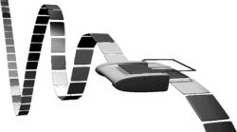

**Hình ảnh thực tế của Máy Turing**

1.2 Khái niệm:

* Turing machine:
* Được đề xuất đầu tiên vào năm 1936 bởi Alan Turing.
* Là một mô hình tính toán mạnh hơn PDA và FSM.
* Là mô hình chính xác hơn rất nhiều của máy tính đa năng.
* Tương tư như DFA nhưng có một bộ nhớ vô hạn và không hạn định.

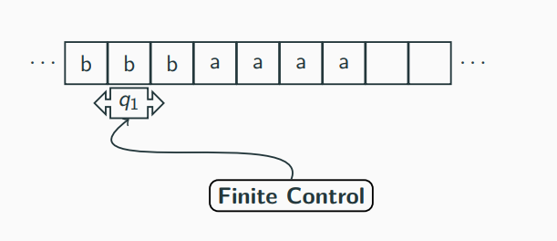

**(Mô hình cơ bản của một Máy Turing)**

1.2. Giải thích chi tiết:

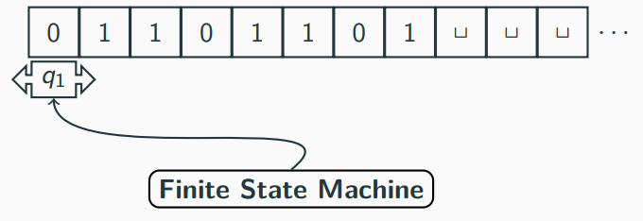

Trong đó:

* Bộ chữ dữ liệu vào (tape alphabet): Σ= {0,1} hoặc thông thường là Σ= {0,1,a,b,x,#,$}.
* Ký hiệu dấu trắng( kí hiệu trống) ␣ là một ký hiệu đặc biệt và ␣ không ∈ Σ.
* Γ là bộ chữ được phép viết trên băng, trong đó ␣ ∈ Γ và Σ ∈ Γ.
* Cấu hình ban đầu chỉ có xâu vào và phần còn lại là ký hiệu ␣.
* Finite State Machine: Đầu đọc hữu hạn các kí tự được phép viết trên băng.
  1. . Ví Dụ về miêu tả về cấu hình của máy Turing:

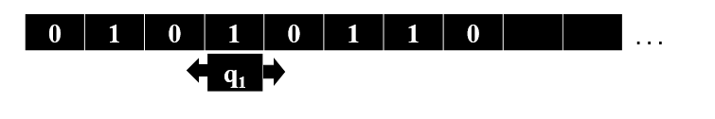

Chú thích: 010q110110 biểu diễn cấu hình khi băng là 01010110, trạng thái hiện tại là q1 và đầu đọc hiện tại trỏ trên kí hiệu 1 thứ hai.

1.4: So sánh sự khác nhau giữa máy Turing và Ôtômat hữu hạn và Ôtômat đẩy xuống:

-Trước khi đi vào so sánh, tôi sẽ đưa ra một vài ví dụ nhắc lại cách thức hoạt động của Ôtômat hữu hạn và Ôtômat đẩy xuống.

-Hình ảnh sẽ đi kèm các bước/ cách thức di chuyển của 2 Ôtômat khi nó duyệt chuỗi vào:

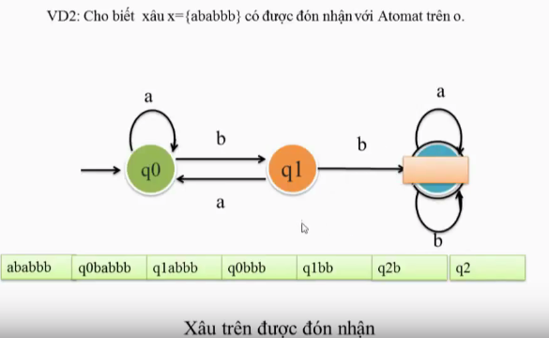

(Cách thức/ quá trình Ôtômat đón nhận xâu ababbb)



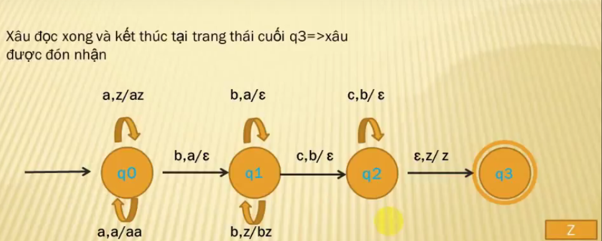

(Cách thức/quá trình Ôtômat đẩy xuống duyệt xâu trên)

- So sánh sự khác nhau giữa Ôtômat hữu hạn và Máy Turing:

|  |  |
| --- | --- |
| Ôtômat hữu hạn | Máy Turing |
| 1.FSM chỉ đọc chuỗi kí tự đầu vào.  2.Đầu đọc chỉ có thể di chuyển về 1 phía.  3.Là chuỗi hữu hạn.  4.Phải duyệt hết xâu mới biết bác bỏ hay chấp thuận. | 1. TM có thể đọc, ghi ký tự lên ô mà đầu đọc đang nằm trên nó.  2. Đầu đọc có thể di chuyển sang trái hoặc phải.  3. Dải băng (tape) là dài vô tận  4. Những trạng thái đặc biệt cho việc bác bỏ và chấp thuận có hiệu lực tức thì |

- So sánh sự khác nhau giữa Ôtômat đẩy xuống và Máy Turing:

|  |  |
| --- | --- |
| Ôtômat đẩy xuống | Máy Turing |
| Phải dùng thêm một Stack như một bộ giữ nhớ các kí hiệu cần nhớ. | Các kí hiệu cần ghi nhớ được phép ghi ngay trên băng. |

**Phần 2: Định nghĩa hình thức của máy Turing và các ví dụ.**

- Một máy Turing gồm 7 thành phần/ bộ 7/ 7 chiều.

- Kí hiệu M:

M = (Q, Ʃ, Γ, δ, q0, qaccept, qreject )

Trong đó:

- Q: Tập trạng thái (hữu hạn)

- Ʃ: Bộ chữ đầu vào, ␣ ∉ Ʃ

- Γ: Bộ chữ được phép viết trên băng, ␣ ∊ Γ và Ʃ ⊂ Γ

- δ: Hàm dịch chuyển

δ: Q x Γ →Q x Γ x { L,R }

- q0∊ Q: Trạng thái bắt đầu

- qaccept∊Q: Là tập các trạng thái chấp thuận

- qreject ∊ Q: Là tập các trạng thái bác bỏ qaccept ≠ qreject

Bài tập ví dụ:

Bài 1: Thiết máy Turing chấp nhận ngôn ngữ L = 0n1n

- Bước 1: Tại đây ta lấy bộ chữ được phép trên băng là 00#11 ( #: để xác định danh giới đầu bên trái)

- Bước 2: Đưa ra thuật toán để xây dựng Turing Machine cho ngôn ngữ trên:

1. Đọc được 0 thì đổi thành x trên băng nhớ và di chuyển sang phải cho đến khi gặp số 1 đầu tiên thì thay 1 bằng y. Nếu không gặp số 1 nào → Chuyển sang trạng thái Reject.

2. Lặp lại bước 1 cho đến khi không còn ký tự 0 nào nữa.

3. Kiểm tra để đảm bảo rằng không còn số 1 nào nữa.

- Bước 3: Biểu diễn dẫn xuất bằng vị trí của đầu đọc qua các quá trình duyệt:

0 0 1 1

X 0 1 1

X 0 Y 1

X X Y 1

X X Y Y

+ Ở bước này theo dẫn xuất nhờ cơ chế chạy của đầu đọc tới các vị trí để đọc và ghi/ so khớp tất cả các kí hiệu được phép viết trên băng ở mỗi một phía của kí hiệu #. Để xác định rằng kí hiệu nào đã được kiểm tra, đọc kí hiệu( 0 1) mà nó đã kiểm tra để ghi thành các kí hiệu( X Y) tương ứng. Nếu đọc và ghi tất cả các kí hiệu (0011) thành (XXYY) như hình dẫn xuất trên nghĩa là nó đã so khớp lần lượt thành công.

- Bước 4: Để dễ dàng xác định hàm dịch chuyển và vẽ được máy Turing thì ta sẽ biểu diễn nó trên băng như sau:

|  |  |  |  |  |  |  |  |  |  |  |  |
| --- | --- | --- | --- | --- | --- | --- | --- | --- | --- | --- | --- |
| 0 | 0 | … | 1 | 1 | … | ␣ | ␣ | ␣ | ␣ | ␣ | … |

(q0 X,R) (q1,0,R) (q2, Y, L)

* Biểu diễn trên băng theo chu trình, nhưng sẽ gây rối mắt, các bạn có thể theo dõi mô tả chi tiết dưới đây.
* Ta đặt máy Turing là M
* Các trạng thái dịch chuyển Q = {q0, q1, q2, q3, q4}; ∑= {0, 1}; bộ chữ được phép viết trên băng Γ = {0, 1, X, Y, ␣}
* Ta có thể hình dung mỗi trạng thái là một câu lệnh hoặc một nhóm các câu lệnh trong chương trình. Trạng thái q0 là trạng thái khởi đầu và nó làm cho ký hiệu 0 bên trái nhất thay bằng X. Trạng thái q1 được dùng để tiến sang phải bỏ qua các số 0 và Y để tìm 1 bên trái nhất. Nếu M tìm thấy 1 nó thay 1 bằng Y rồi đi vào trạng thái q2. Trạng thái q2 đưa M tiến sang trái cho tới X đầu tiên và đi vào trạng thái q0, dịch chuyển sang phải để tới 0 bên trái nhất và tiếp tục một chu trình mới. Khi M tiến sang phải trong trạng thái q1, nếu B hoặc X được tìm thấy trước 1 thì input bị loại bỏ (không chấp nhận) vì có chứa nhiều ký hiệu 0 hơn 1 hoặc input không có dạng 0n1n .
* Trạng thái q0 còn có vai trò khác. Nếu trạng thái q2 tìm thấy X bên phải nhất và ngay sau đó là Y thì các số 0 đã được xét hết, do đó ở trạng thái bắt đầu một chu trình mới q0 không tìm thấy ký hiệu 0 nào để thay thành X mà chỉ gặp Y thì TM đi vào trạng thái q3 duyệt qua các Y để kiểm tra có hay không có ký hiệu 1 còn lại. Nếu theo ngay sau các Y là B, nghĩa là trên băng nhập không còn ký hiệu 1 nào nữa thì TM sẽ đi vào q4 (trạng thái kết thúc) để chấp nhận input. Ngược lại input bị loại bỏ.

- Bước 5: Xác định hàm dịch chuyển dưa theo cơ chế trên như sau:

|  |  |  |  |  |  |
| --- | --- | --- | --- | --- | --- |
| δ | 0 | 1 | X | Y | ␣ |
| q0 | (q1,X,R) | _ | _ | (q3,Y,R) | _ |
| q1 | (q1,0,R) | (q2,Y,L) | _ | (q1,Y,R) | _ |
| q2 | (q2,0,L) | _ | (q0,X,R) | (q2,Y,L) | _ |
| q3 | _ | _ | _ | (q3,Y,R) | (q4,  ␣,R{\displaystyle \varnothing }{\displaystyle \varnothing }) |
| q4 | _ | _ | _ | _ | _ |

- Bước 6: Tiến hành vẽ máy Turing:

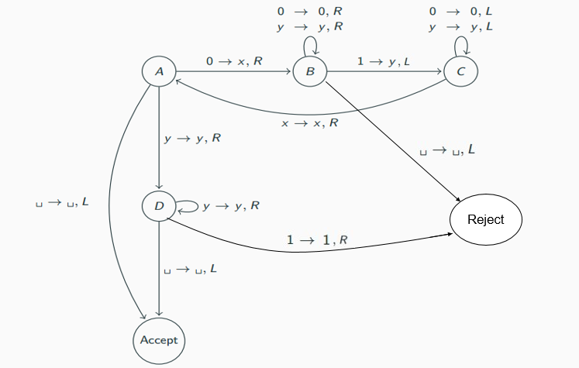

(Hình ảnh này tuân theo đúng như phần dẫn giải chi tiết bên trên trong đó:

(q0 = A, q1 = B, q2 = C, q3 = D)

Bài 2: Thiết kế máy Turing chấp nhận một ngôn ngữ không phi chính quy có dạng

L = a nbn cn  ( với n >=0)

Ví dụ cụ thể cho ngôn ngữ không phi chính quy trên là: aaabbbccc

Lời giải:

Tương tự như 0n 1n

- Bước 1: Tại đây ta lấy bộ chữ được phép viết trên băng là aaa#bbb#ccc.

- Bước 2: Đưa ra thuật toán để xây dựng Turing Machine cho ngôn ngữ trên:

1. Đọc được kí tự a thì đổi thành X trên băng nhớ và di chuyển sang phải cho đến khi gặp kí tự b đầu tiên thì thay b bằng Y, tiếp tục di chuyển sang bên phải cho đến khi gặp kí tự c đầu tiên, thay kí tự c bằng Z. Nếu không gặp kí tự c nào → Chuyển sang trạng thái Reject.

2. Lặp lại bước 1 cho đến khi không còn ký tự a ,b nào nữa.

3. Kiểm tra để đảm bảo rằng không còn kí tự c nào nữa.

- Bước 3: Biểu diễn dẫn xuất bằng vị trí của đầu đọc qua các quá trình duyệt:

a a a b b b c c c

X a a b b b c c c

X a a Y b b c c c

X a a Y b b Z c c

X X a Y b b Z c c

X X a Y Y b Z c c

X X a Y Y b Z Z c

X X X Y Y b Z Z c

X X X Y Y Y Z Z c

X X X Y Y Y Z Z Z

+ Ở bước này theo dẫn xuất nhờ cơ chế chạy của đầu đọc tới các vị trí để đọc và ghi/ so khớp tất cả các kí hiệu được phép viết trên băng ở mỗi một phía của kí hiệu #. Để xác định rằng kí hiệu nào đã được kiểm tra, đọc kí hiệu( abc) mà nó đã kiểm tra để ghi thành các kí hiệu( XYZ) tương ứng. Nếu đọc và ghi tất cả các kí hiệu (aaabbbccc) thành (XXXYYYZZZ) như hình dẫn xuất trên nghĩa là nó đã so khớp lần lượt thành công.

- Bước 4: Để dễ dàng xác định hàm dịch chuyển và vẽ được máy Turing thì ta sẽ biểu diễn nó trên băng như sau:

|  |  |  |  |  |  |  |  |  |  |  |  |  |  |  |  |
| --- | --- | --- | --- | --- | --- | --- | --- | --- | --- | --- | --- | --- | --- | --- | --- |
| a | a | a | … | b | b | b | … | c | c | c | … | ␣ | ␣ | ␣ | … |

(q1,a,R) (q2,Y,R) (q3,Z,L) (q3,c,L)

(q2,b,R)

(q0,X,R)

* Biểu diễn trên băng theo chu trình, nhưng sẽ gây rối mắt, các bạn có thể theo dõi mô tả chi tiết dưới đây.
* Ta đặt máy Turing là M
* Các trạng thái dịch chuyển Q = {q0, q1, q2, q3, q4}; ∑= {a,b,c }; bộ chữ được phép viết trên băng Γ = {a, b, c, X,Y,Z,␣}.
* Ta có thể hình dung mỗi trạng thái là một câu lệnh hoặc một nhóm các câu lệnh trong chương trình. Trạng thái q0 là trạng thái khởi đầu và nó làm cho kí hiệu a bên trái nhất thay bằng X. Trạng thái q1 được dùng để tiến sang phải bỏ qua các kí tự a/ giữ nguyên a. Gặp kí tự b ở bên trái nhất phần tiếp theo chuyển b thành Y, trạng thái q2 tiếp tục di chuyển sang phải đồng thời bỏ qua/ giữ nguyên b. Gặp kí tự c ở bên trái nhất phần cuối cùng, chuyển kí tự c thành Z, lúc này q3 sẽ quay về trạng thái ban đầu bằng cách giữ nguyên X di chuyển sang phải, trước đó nó là bỏ qua a,Y,b,Z ở đây di chuyển sang trái. Bây giờ khi về trạng thái ban đầu q0 rồi thì nó tiếp tục chu trình duyệt tương tự như ban đầu, cho đến khi duyệt hết (nghĩa là aaabbbccc đã hoàn thành được ghi thành XXXYYYZZZ) và cạnh C chuyển thành Z ở bước lặp cuối cùng gặp kí tự khoảng trắng (␣) đồng nghĩa với việc xâu kí tự aaabbbccc đã được chấp thuận( rơi vào trạng thái Qaccept).
* Trong các trường hợp bác bỏ:

1. Nếu xâu chỉ tồn tại 3 kí tự a(aaa), 3 kí tự b(bbb), nhưng chỉ có 2 kí tự c(cc) thì xâu sẽ rơi vào trạng thái bác bỏ do không so khớp ở các vế thành công.Tại đây q3 rơi vào reject.
2. Nếu xấu chỉ tồn tại 2 kí tự b(bb), 2 kí tự c(cc), nhưng lại có những 3 kí tự a(aaa) thì xâu cũng sẽ rơi vào trạng thái bác bỏ do không so khớp thành công các vế tại a. Tại đây q1 rơi vào reject.
3. Nếu xâu tồn tại 3 kí tự a(aaa), 3 kí tự c(ccc), nhưng lại có những 4 kí tự bbbb thì xâu cũng rơi vào trạng thái bác bỏ do không so khớp thành công các vế. Tại đây q2 rơi vào trạng thái bác bỏ.
4. Trong trường hợp chỉ n =L 0 thì xâu hiển nhiên được chấp thuận tại q0 = Accept.

- Bước 5: Xác định hàm dịch chuyển dưa theo cơ chế trên như sau:

|  |  |  |  |  |  |  |  |
| --- | --- | --- | --- | --- | --- | --- | --- |
| δ | a | B | c | X | Y | Z | ␣ |
| q0 | (q1,X,R) | _ | _ | _ | (q4,Y,R) | _ | _ |
| q1 | (q1,a,R) | (q2,Y,R) | _ | _ | (q1,Y,R) | _ | _ |
| q2 | _ | (q2,b,R) | (q3,Z,L) | _ | _ | (q2,Z,R) | _ |
| q3 | (q3,a,L) | (q3,Y,L) | _ | (q0,X,R) | (q3,Y,L) | (q3,Z,L) | _ |
| q4 | _ | _ | _ | _ | (q4,Y,L) | (q4,Z,L) | (q4, ␣,R) |

Bước 6: Tiến hành vẽ Turing Machine:

(a,a,L)

(Y,Y,L)

(Y,Y,R) (Z,Z,R) (b,b,L)

(a, a, R) (b,b,R) (Z,Z,L)

(a, X, R) (b,Y,R) (c,Z,L) (c,c,L)

(X,X,R)

(Y,Y,R) (b,b,R)

(␣,␣,R) (a,a,R)

(␣,␣,R)

(Z,Z,R)

(Y,Y,R)

Hình chụp: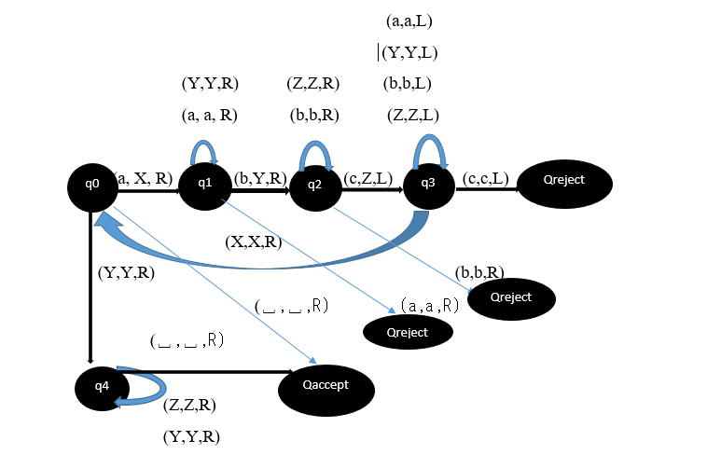

-------------------------------------------THE END--------------------------------------------